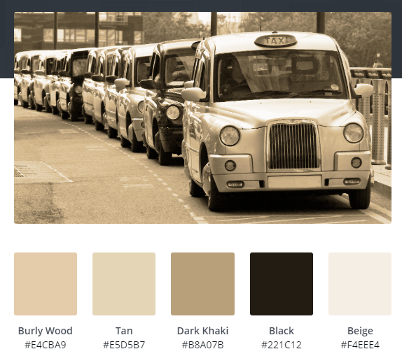

Oscuro: #221C12

Beige oscuro: #B8A07B

Beige medio: #E4CBA9

Beige medio-claro: #E5D5B7

Claro: #F4EEE4